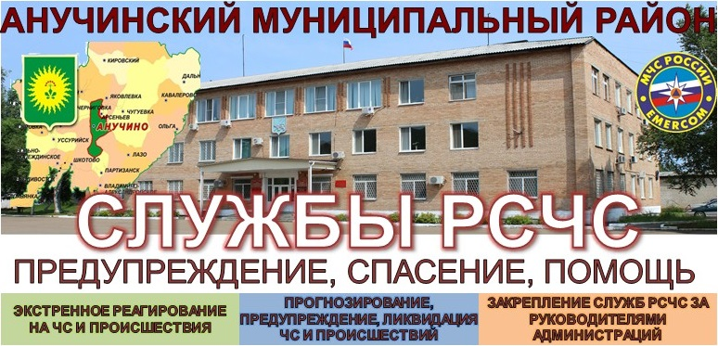

**ЕДИНАЯ ДЕЖУРНО-ДИСПЕТЧЕРСКАЯ СЛУЖБА (ЕДДС) Анучинского муниципального района Приморского края**

**ЕДДС –** это орган повседневного управления единой государственной системы предупреждения и ликвидации чрезвычайных ситуаций муниципального уровня.

**Основные задачи ЕДДС:**

- прием от населения и организаций сообщений об угрозе или факте возникновения ЧС (происшествия);

- анализ и оценка достоверности поступившей информации, доведение ее до ДДС, в компетенцию которой входит реагирование на принятое сообщение;

- сбор и обработка данных необходимых для подготовки и принятия решений по предупреждению и ликвидации ЧС (происшествий), а также контроля их исполнения;

-уточнение и корректировка действий привлеченных дежурно-диспетчерских служб по реагированию на вызовы (сообщения о происшествиях), поступающие по единому номеру «112»;

-контроль результатов реагирования на вызовы (сообщения о происшествиях), поступающие по единому номеру «112» с территории муниципального образования.

*Ознакомится с Постановлением администрации Анучинского района от 02.07.2013 г. № 327 «О Единой дежурно-диспетчерской службе Анучинского муниципального района» можно на официальном сайте муниципального образования в сети «Интернет» по адресу:* [*http://anuchinsky.ru*](http://anuchinsky.ru)

\\Arm05\обмен\Малявка Т.Н\2.jpgТЕЛЕФОНЫ ЭКСТРЕННЫХ (АВАРИЙНО-СПАСАТЕЛЬНЫХ) СЛУЖБ

**АНУЧИНСКОГО РАЙОНА ПРИМОРСКОГО КРАЯ**

|  |  |
| --- | --- |
| **Наименование службы** | **Номер** |
| **ЕДДС** | **112, 8(42362)97-0-66** |
| **ДДС пожарной охраны** | **101, 8(42362)91-0-01** |
| **ДДС полиции** | **102, 8(42362)91-9-07** |
| **ДДС скорой медицинской помощи** | **103, 8(42362)91-6-75** |
| **ЦУКС ГУ МЧС РФ (реагирование в чрезвычайных ситуациях)** | **8(423)240-68-29**  **8(423)221-58-52** |

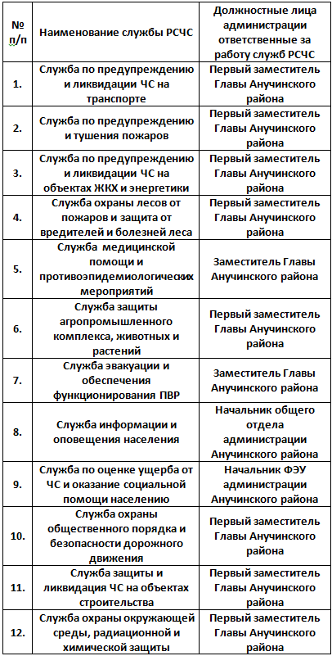

\\Arm05\обмен\Малявка Т.Н\РСЧС\1.jpg

По всем вопросам не надлежащего исполнения законодательства Российской Федерации, нормативно-правовых актов Приморского края и Анучинского района в вопросах профилактики, предупреждения, спасения и оказания помощи при возникновении ЧС и происшествий просим обращаться:

**К главе администрации Анучинского района**

**Тел.: 8(42362)91-8-00;**

**8(42362)91-6-78.**

|  |  |
| --- | --- |
| **C:\Users\MalyavkaTN\Desktop\Onf-logo.svg.png** | **в региональный исполком Общероссийского народного фронта (ОНФ)**  **в Приморском крае**  **Тел.: 8(423)262-02-09** |

**ОПРЕДЕЛЕНИЕ ФАКТОРОВ РИСКА**

На территории каждого муниципального района существуют факторы риска, связанные:

- с географическим положением;

- с влиянием природных факторов;

- с наличием индустриальных узлов и крупных производственных предприятий (ПОО);

- с развитостью социальной, транспортной и коммунальной инфраструктуры;

- и другими факторами способствующими возникновению источников риска.

В Анучинском муниципальном районе определены 12 факторов риска связанные с природными условиями и техногенными процессами жизнедеятельности населения.

**Основные цели создания Служб РСЧС**

1.Решение вопросов взаимодействия органов управления, сил и средств муниципального звена ТП РСЧС при реагировании на риски возникновения ЧС.

2.Реализация в повседневной деятельности, прогнозирования и предупреждения происшествий и ЧС (рисков), которые закреплены за соответствующими службами.

3.Оптимизация работы ЕДДС с целью повышения гарантированного реагирования на ЧС (происшествия).

4.Определение персональной ответственности руководителей органов управления, в полномочии которых входят вопросы предупреждения и ликвидации ЧС.

**Служба РСЧС –** это нештатное организационно-техническое объединение органов управления, сил и средств подразделений федеральных органов исполнительной власти, органов исполнительной власти субъекта РФ, органов местного самоуправления и организаций (независимо от форм собственности), осуществляющих свою деятельность на территории муниципального образования, в компетенцию которых входят вопросы предупреждения и ликвидации ЧС.

*Ознакомится с основными принципами организации деятельности Служб РСЧС можно на официальном сайте Главного управления МЧС России по Приморскому краю:*

*WWW.* [*25mchs.gov.ru*](mailto:gu@mchs25.ru)

*Ознакомится Постановлением администрации Анучинского района от 21.12.2017 г. № 842 «О функционировании муниципального звена Анучинского района территориальной подсистемы единой государственной системы предупреждения и ликвидации чрезвычайных ситуаций Приморского края» можно на официальном сайте муниципального образования в сети «Интернет» по адресу:* [*http://anuchinsky.ru*](http://anuchinsky.ru)